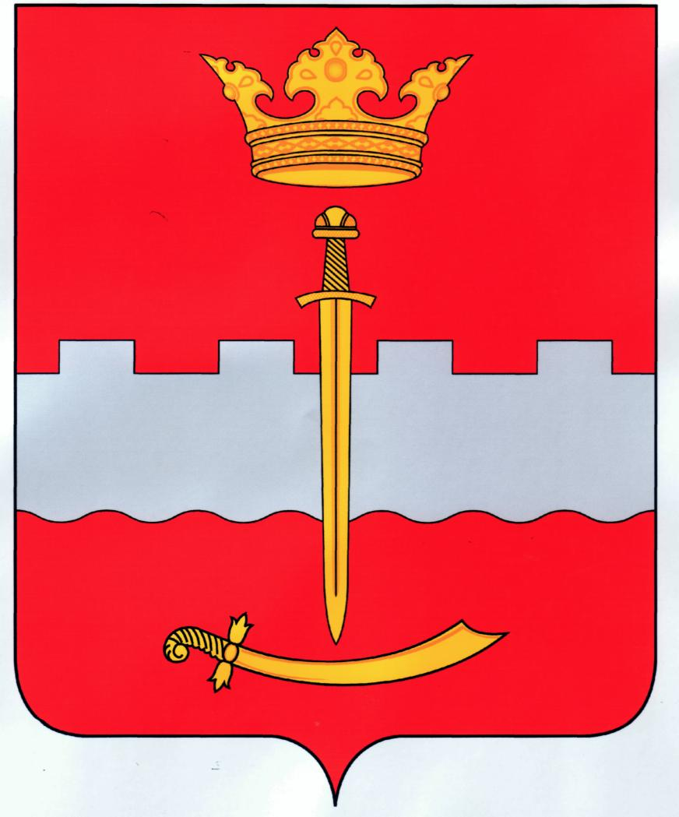

СЕЛЬСКАЯ ДУМА
СЕЛЬСКОГО ПОСЕЛЕНИЯ «СЕЛО КРЕМЕНСКОЕ»

РЕШЕНИЕ

от 22 августа 2014 года | № 125 | с. Кременское

О внесении изменений и дополнений в Положение о благоустройстве территории сельского поселения «Село Кременское», утвержденное Решением Сельской Думы сельского поселения «Село Кременское»
от 21 октября 2010 года № 20.

В соответствии с п. 19 ч. 1 ст. 14, ч. 3 ст. 14 Федерального закона от 06.10.2003 года № 131-ФЗ «Об общих принципах организации местного самоуправления в РФ», Законом Калужской области от 26.05.2014 года № 579-ОЗ «О регулировании отдельных правоотношений в сфере ответственного обращения с домашними животными в Калужской области», Устава сельского поселения «Село Кременское»,

Сельская Дума
РЕШИЛА:

Внести изменения в Положение о благоустройстве территории сельского поселения «Село Кременское», утвержденное Решением Сельской Думы сельского поселения «Село Кременское» от 21 октября 2010 года № 20.

- Статью 12 Положения изложить в новой редакции:
Статья 12. Требования к содержанию домашних животных.

1. Для содержания, в том числе выгула, домашних животных не допускается использовать общие помещения многоквартирных домов.
2. Содержание домашних животных на территориях садоводческих, огороднических, дачных кооперативов, домов отдыха, санаториев, туристических баз, спортивных и трудовых лагерей, лагерей отдыха
допускается с соблюдением требований настоящих Правил, санитарно-гигиенических и ветеринарных правил.
3. Выгул собак разрешается на площадках, пустырях и других территориях, определяемых органами местного самоуправления муниципальных образований Калужской области в соответствии с установленными органами местного самоуправления правилами. На отведенных для выгула собак площадках устанавливаются знаки о разрешении выгула собак.
4. Домашнее животное не должно находиться на улице без сопровождающего лица, в противном случае данные животные могут быть помещены в специализированные места для содержания животных в соответствии с законодательством.
5. Не допускается выгул и содержание незарегистрированного домашнего животного.
6. В соответствии с законодательством не допускается выгул собак на детских и спортивных площадках, на территориях образовательных и медицинских организаций, прилегающих к ним территориях, в парках, скверах, во дворах многоквартирных домов, на пляжах, особо охраняемых природных территориях.
Перемещение собак до места выгула осуществляется с поводком и в наморднике (длина поводка - не более 1,5 метра).
7. В целях обеспечения комфортных и безопасных условий проживания граждан не допускается выгул собак без сопровождающего лица, поводка и намордника, за исключением случаев, предусмотренных настоящими Правилами, а также оставление собак без присмотра, за исключением случаев, когда животное временно находится на привязи около здания, строения, сооружения.
8. Выгул собак без поводка, но в наморднике разрешается на безлюдных территориях, на которых выгул собак не запрещен настоящими Правилами.
9. Свободный выгул собаки может осуществляться на хорошо огороженной территории владельца земельного участка. В этом случае о наличии собаки должна быть сделана предупреждающая надпись при входе на участок.
10. Лица, осуществляющие выгул собак, обязаны не допускать повреждения и уничтожения домашними животными объектов благоустройства территории, зеленых насаждений.
11. В случаях загрязнения выгуливаемыми собаками мест общего пользования лицо, осуществляющее выгул собаки, незамедлительно обеспечивает устранение загрязнения.

12. Организации в соответствии с законодательством могут помещать знаки о запрете посещения объектов с домашними животными или оборудовать места их привязи.
13. Трупы домашних животных подлежат утилизации (захоронению) с соблюдением ветеринарно-санитарных требований.
Не допускается самовольная утилизация (захоронение) домашних животных.
14. В целях обеспечения комфортных и безопасных условий проживания граждан не допускается купание домашних животных в местах массового отдыха, а также дрессировка собак в местах, специально не оборудованных для этой цели.

- Настоящее решение вступает в силу с момента его обнародования.

Глава сельского поселения
«Село Кременское » В. В. Рыбаков

